1 把“无锡所小车0908.map”放到科目二评判软件→“res”文件夹下；

2 启动“科目二协议转换软件”→“KSXT.exe”；

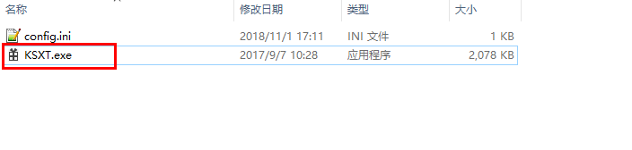

3 使用tcp发送工具选择服务端，把“合格数据.txt”发送到“科目二协议转换软件”的“9999”端口；

4 打开科目二评判软件；